
IGLU Software
4028 Debrecen, Rózsahegy u. 26.
Tel.: 0620-537-33-21
E-mail: Iglu@t-online.hu
http://iglu.hu

DONOR
Spermium vizsgálatokat, fagyasztásokat, mintatárolást
nyilvántartó program

Kezelési útmutató
2005.06.30 - v-1.0.0



Tartalomjegyzék

1 A program felépítése, kezelése 3
1.1 A program központi menüje 5
2 Személyek, donorok 6
2.1 Keresés 9
2.2 Nyomtatás 11
2.3 Új páciens (donor) adatainak rögzítése 12
2.4 Vizsgálati adatok 13
2.5 Donor adatok 14
2.6 Külső jegyek adatlap 15
3 Spermium vizsgálati lap / Fagyasztási napló 16
3.1 Spermium vizsgálati lap 18
3.2 Fagyasztás 19
3.2.1 Kapcsolt kép 19
3.3 Felhasználások 21
4 Összetett keresés 23
4.1 Eredmény táblázat 24
5 Alapadatok 26
6 Technikai műveletek 28
6.1 Program paraméterek 28
6.2 Felhasználók 28
6.3 Naplószám évváltás 29
6.4 TAJ szám csere 30
6.5 Adattáblák indexelése, frissítése 31
6.6 Adatbázis biztonsági mentése / visszatöltése 32

A program felépítése, kezelése

A program egyszerű módon valósítja meg egy spermiumvizsgálati laboratórium alap adminisztrációját. Használatával nyilvántarthatóak a paciensek, donorok adatai, rögzíthetőek az spermium vizsgálati lap, valamint a fagyasztási napló adatai. Az információk az adattárból könnyen és gyorsan előkereshetőek, nyomtatási listák, adatlapok, ellenőrző listák, nyomtathatóak.
A program kialakításánál a fő cél az egyszerű kezelhetőség, valamint az adminisztrációs munka minimálissá tétele volt. Ennek érdekében az orvosi gyakorlatban figyelembe vehető adatok köre racionalizálásra került, kiegészítő vizsgálatok adatai kötetlen szövegként, rögzíthető.

Személyek, Donorok
Vizsgálatok
(Andrológia, Központi laborvizsgálat, Pszichológia, Genetika, , Vércsoport meghatározás, Mikrobiológia,
Kémia (évente), ANTSZ (félévente)

Külső jegyek adatlap
Spermium vizsgálati lapok

+ Fagyasztási napló
Fagyasztás + Tárolás
Felhasználások

A program kezelése teljes körűen történhet csak a billentyűzetet használva, de a komfortosabb kezeléshez "egér" is használható.
A program használata nem igényel számítástechnikai felkészültséget, minimális hardver teljesítmény mellett is üzemeltethető (Windows: P-1 133Mhz, 16Mb RAM, 10 Mb háttértár)

A program kezelése a képernyőn reprezentált nyomógombokkal, kapcsolókkal, választókapcsolókkal történik. A vezérlő elemeket természetszerűleg egérrel a legkönnyebb kezelni (elég rákattintani), azonban ennek hiányában a nyomógombok a kurzormozgató nyilakkal, vagy a tabulátor billentyűvel menüszerűen is 'körbepásztázhatóak', és az ENTER billentyűvel választhatóak. A feliratos nyomógombok választhatóak úgynevezett 'forró gombbal; gyorsító billentyűvel' is, ami a nyomógomb nevében aláhúzott betű lenyomását jelenti.

A program indítása a merevlemezre telepített DONOR.EXE programfájl indításával lehetséges. Az EXE program indítása a helyileg alkalmazott operációs rendszertől függ.

- Windows ’95, 98 stb.: A Windows 95-nél alkalmazható módszerekkel helyezzünk el parancsikont (pl: az „Asztal” felületére jobb egérgombbal kattintva kövessük az „Új” - „Parancsikon” lépéseit, vagy használjuk a Start menübe való írás lehetőségeit.), vagy indíthatjuk a Start menü Futtat... parancsának használatával is.
A program indítása csak egy bejelentkezési eljárás után lehetséges. A bejelentkezés egy rövid felhasználói névből, és a névhez tartozó jelszó megadásából áll.
A felhasználó név különböző jogosultságok biztosítását teszi lehetővé. Lásd: 6.2 - Felhasználók - 28. oldal

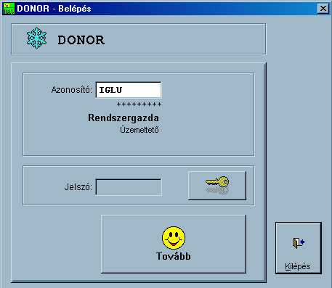
1. Ábra - Programba való bejelentkezés

A helyes jelszó megadása után az addig letiltott <Tovább> és az <Új jelszó> nyomógomb elérhetővé válik. Új jelszó kérése esetén egy külön ablakban megadhatunk új jelszót. Az új jelszó ellenőrzésre kerül, azaz a jelszó beírását meg kell ismételni. Ha a másodjára beírt jelszó megegyezik az előzőleg beírttal, akkor az új jelszó elfogadottá válik, és a legközelebbi programindításnál már csak azzal léphetünk a programba.

A <Tovább> gombot kiválasztva a program nyitóképernyőjéhez jutunk. A nyitóképernyő ad lehetőséget a kód szótárak (orvosok nevei, városnevek), a technikai segédműveletek elérésére, és innen léphetünk a vizsgálatok adataihoz is.

A program központi menüje

A központi menüből a program valamennyi funkciója elérhető (vizsgálati adatok kezelése, segédműveletek).
A menü az ALT billentyű lenyomásával, vagy egérrel való rákattintással aktivizálható. Aktív menü esetében a menüpont választható a névben szereplő aláhúzott betű (szám) lenyomásával is.

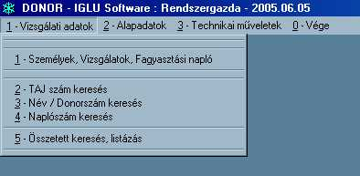
2. Ábra - A program menüje

- Vizsgálati adatok
- Személyek, Vizsgálatok, Fagyasztási napló
- TAJ szám keresés
- Név / Donorszám keresés
- Naplószám keresés

- Alapadatok (Lásd: 26. oldal)
- Orvosok
- Asszisztensek
- Beavatkozások
- Preparálás
- Tárolás célja
- Diagnózisok
- Fagyasztási programok
- Tartályok
- Fémhelyek
- Tartó színek
- Lejárati rendelkezések
- Kivétel okok
- Orvosok (kivétel)
- Irányítószámok
- Szövegsablonok (FVS, Baktérium, vélemény, fagyasztási program, próbaolvasztás)

- Technikai műveletek (Lásd: 28. oldal)
- Program paraméterek
- Felhasználók (28. oldal)
- TAJ szám csere (Lásd: 30. oldal)
- Napló évváltás (Lásd: 29. oldal)
- Adattáblák indexelése (Lásd: 31. oldal)
- Adattáblák biztonsági mentése (Lásd: 32. oldal)
- Biztonsági mentés visszatöltése
- Vége

Személyek, donorok

Egy páciens, illetve donorhoz tartozó valamennyi adatot egy képernyőről kiindulva érhetünk el. A képernyőn láthatóak, módosíthatóak a páciens személyi adatai, a vércsoport, a különböző vizsgálatok dátuma és eredményei, valamint a spermiumvizsgálati lapok, illetve a fagyasztási napló kivonatos listája.

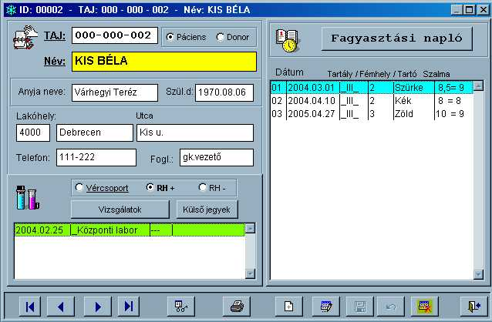
3. Ábra - Páciens központi képernyő

A páciens, illetve a donor adatok kezelésére ugyanaz a képernyő szolgál, néhány szükséges változással: Donor esetében a személyi adatok nem láthatóak (helyette a vizsgálatok lista nagyobb), a donor személyi adatai pedig egy külön képernyőn vannak elhelyezve.

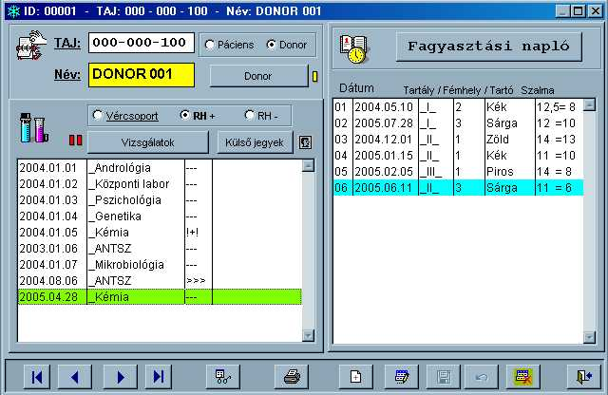
4. Ábra - Donor központi képernyő

A képernyő bal oldali részén a spermiumvizsgálatok illetve az ahhoz tartozó fagyasztási napló kivonatos listája látható: dátum, tartály, fémhely, illetve színes tartó, valamint a fagyasztott és a még meglévő szalmák száma.
A kijelölt sorra kétszer kattintva megjelenik a fagyasztási naplólap. Új naplólap rögzítését a "Fagyasztási napló" nyomógombjára kattintva kérhetjük (megjelenő helyi menüből), illetve ugyaninnen érhetjük el a lista nagyítását is.

A képernyő alján a páciens, illetve donor adatok közötti navigálást, keresést, nyomtatást, valamint az adatok kezelését lehetővé tevő nyomógombok találhatóak:

<Első>
A páciensek közül az első adatára ugrás.(sorszám szerint)

<Előző>
A páciensek közül az előző adataira ugrás.

<Következő>
A páciensek közül a következő adataira ugrás.

<Utolsó>
Az utolsó páciens adataira ugrás.

<Keres>
A nyomógombra kattintva egy helyi menü jelenik meg, amelyből kiválaszthatjuk a keresés módját. Lásd: 2.1 - Keresés - 9. oldal

<Nyomtat>
A páciens / donor adatlapjának nyomtatását érhetjük el. Lásd: 2.2 - Nyomtatás - 11. oldal

<Felvisz>
A nyomógomb kiválasztása után új páciens vagy személy adatainak felvitelére van lehetőségünk. A rögzítéséhez a páciens TAJ számának, nevének, valamint a lakcímének kitöltöttnek kell lennie (donor esetében csak TAJ, és a donorszám a kötelező).
A felvitel kezdeményezése után a nyomógombok letiltottak lesznek, csak a szükséges adatbeviteli mezők, valamint a <Ment> és az <Elvet> nyomógombok elérhetőek.

<Módosít>
A központi képernyőn lévő <Módosít> nyomógomb a paciens személyi adatainak módosítását lehetővé tévő nyomógomb. Az adatmezők közül a TAJ szám nem módosítható (TAJ szám csere: Technikai műveletek menüpont).
Módosításkor csak a módosítható adatelemek, valamint a <Ment> és az <Elvet> funkciójú nyomógombok elérhetőek.

<Ment>
Új felvitel esetén, valamint módosításkor a változásokat el kell mentenünk. A mentést követően az adatmezők már nem elérhetőek, a kezelésre szolgáló nyomógombok azonban ismét elérhetőek.

<Elvet>
A módosítás, vagy az új felvitel elvetésére szolgál.

<Töröl>

A törlést minden esetben megelőzi egy engedélyező kérdés, ahol <Igen>, <Nem> válasszal eldönthetjük, hogy valóban törölni akarjuk-e a páciens / donor adatait.
<Igen> válasz esetén a páciensre vonatkozó valamennyi adat törlésre kerül.

<<Vége>>
A nyomógomb kiválasztásával a központi menühöz térhetünk vissza.

Keresés

A keresés nyomógombra kattintva egy helyi menü jelenik meg, amelyből kiválaszthatjuk a keresés feltételét:

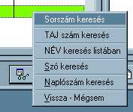
5. Ábra - Keresési menü

1, Sorszám keresés = A páciens "gépi" azonosító sorszámának a keresése
2, TAJ szám keresés = a képernyőn lévő "TAJ:" feliratra kattintva ugyanazt a keresést érhetjük el

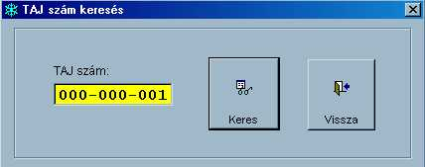
6. Ábra - TAJ szám keresés

3, NÉV keresés listában = Név, illetve donorszám szerinti keresés egy betűrendes lista segítségével. (a "Név:" feliratra kattintva is elérhető) A listában történhet kezdőbetűre való keresés, azaz a beírt betű alapján a lista a kezdőbetűvel kezdődő első névre áll.

4, Szó keresés = több adatmezőben való szó, vagy szórészlet keresés

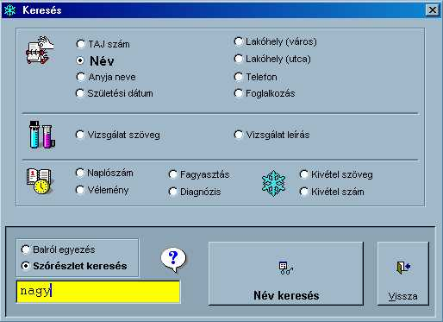
7. Ábra - Szókeresés

A képernyő felső részén kiválasztható, hogy melyik adatelemre akarunk keresni, az alsó részén beírható a keresendő szöveg valamint meghatározható, hogy a keresés balról egyezést vizsgáljon-e, vagy a keresendő a szövegben bárhol előfordulhat.
A keresés eredménye egy listában jelenik meg, ahonnan kiválasztható, hogy melyik páciens (donor) adatait akarjuk elővenni.

Személyi adatok szerinti keresésnek csak páciensek esetében van értelme, a keresés a donorok személyi adataira nem vonatkozik!

5, Naplószám keresés

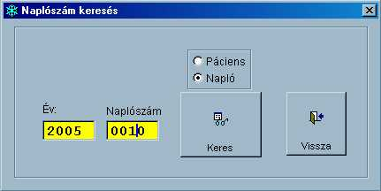
8. Ábra - Naplószám keresés

Naplószám keresés esetén az év és a naplószám beírása után kiválaszthatjuk, hogy a keresés eredményeként a páciens / donor kartonját akarjuk-e elővenni, vagy azonnal a keresett számú naplólapot.
Az év és a szám beírásakor a beírt szám automatikusan 4 számjegy hosszúságúra egészül ki, balról nullákkal feltöltve.

Nyomtatás

Az adatlapon csak a vizsgálati adatok szerepelnek, a fagyasztási napló adatai nem. (fagyasztási naplóval együtt adatlapot a "Fagyasztási napló" nyomógombra kattintva válasszuk a "Lista nagyítása" pontot.)
A nyomtatásnak mindig először az előnézeti képe jelenik meg a képernyőn, a tényleges nyomtatást ezután kezdeményezhetjük. Az előnézeti kép mérete nagyítható, kicsinyíthető, több lap esetén a lapozás lehetséges.

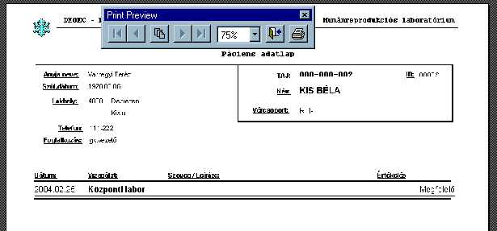
9. Ábra - Adatlap előnézeti képe

Új páciens (donor) adatainak rögzítése

Új paciens, vagy donor adatainak rögzítését a képernyő alján lévő "új felvitel" nyomógombra kattintva kérhetjük.
Új felvitelkor először a TAJ számot kell kitöltenünk, majd a TAJ szám melletti választókapcsolóval ki kell jelölnünk, hogy paciensről, vagy donorról van-e szó.
Donor esetén már csak a név helyére beírandó donorszámot kell kitöltenünk (a donor személyi adatai későbbi fázisban rögzíthetőek). Páciens esetében kitölthető még az anyja neve, a születési dátum, a lakóhely, telefonszám és egy foglalkozás mező.
A program a beírt irányítószám alapján kitölti a településnév mezőt (a program alapadatai között szerepel Magyarország irányítószámos jegyzéke. A jegyzék nem teljes a nagyvárosokban alkalmazott részletesebb irányítószám megbontást a jegyzék nem tartalmazza, a szükséges kiegészítéseket a kódtábla bővítésével el lehet érni.)
Az adatok kitöltése közben az Enter lenyomásával automatikusan a következő mező kerül fókuszba, az adatelemek között vagy a "fel", illetve "le" nyomógombokkal, vagy a "Tabulátor" billentyűvel mozoghatunk.

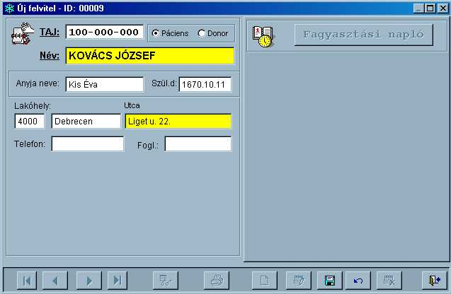
10. Ábra - Új páciens / donor adatainak rögzítése

Az adatok kitöltését követően azokat el kell mentenünk a képernyő alján lévő "Ment" nyomógombbal. Új felvitelkor a program ellenőrzi a TAJ szám meglétét, ha az új páciensnek létező TAJ számot adtunk meg, akkor az új felvitel befejeződik, a megadott TAJ számhoz tartozó adatok jelennek meg.
Az adatok mentését követően van lehetőség a páciens / donor vizsgálati adatlapjainak, a külső jegyek adatlapnak, valamint a spermium vizsgálati lapok adatainak a rögzítésére.

Vizsgálati adatok

Az egyedi, illetve az időszakos vizsgálati adatok a páciens képernyő bal alsó részén látható. Felül a vércsoport meghatározására szolgáló kapcsoló (ez a páciens adatok módosításakor állítható), alatta a vizsgálatok és a külső jegyek adatlap nyomógombja, ezek alatt pedig a vizsgálati lista.

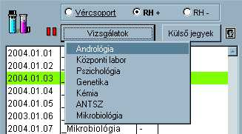
11. Ábra - Vizsgálati menü

Új vizsgálat rögzítését a "Vizsgálatok" nyomógombra kattintva kérhetünk. A megjelenő menüből kiválaszthatjuk, hogy milyen új vizsgálatot akarunk rögzíteni.
A vizsgálati adatok egységesek, a vizsgálat típusonként csak egy dátum, egy sornyi szöveg (60 karakter), egy tetszőleges hosszú leírás, és egy értékelés tölthető ki.

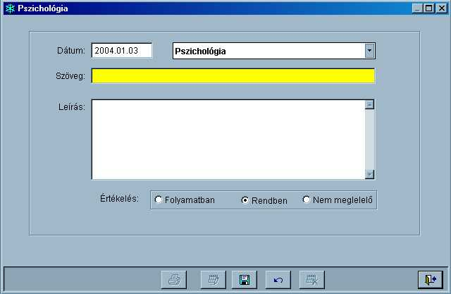
12. Ábra - Vizsgálati lap
Az értékelés három értéket vehet fel, amelyek a listában a következő jelzéssel látható:

1, Folyamatban - ">>>"
2, Rendben - "---"
3, Nem megfelelő - "!+!"

A vizsgálati lap az adatok mentését követően nyomtatható, szó keresésénél mind a szöveg, mind a leírás megadható.

Donor adatok

A donorra vonatkozó személyes adatok szándékosan egy külön képernyőn kezelhetőek, a képernyő elérése felhasználói jogosultsághoz kötött. Az itt rögzített adatok csak ezen a képernyőn érhetőek el, azok sem táblázatokban, sem pedig nyomtatásokon nem jelenik meg.

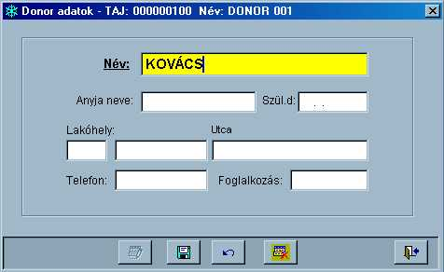
13. Ábra - Donor adatok

A képernyő a donorszám utáni nyomógombbal érhető el, tartalma megegyezik a páciensre vonatkozó adatokkal.

Külső jegyek adatlap

Páciensenként / Donoronként egy külső jegyek adatlap rögzíthető, az adatlap meglétét a nyomógomb melletti jelzés megjelenése mutatja:

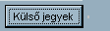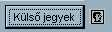

Az adatlap kitöltésekor a dátum az egyetlen kötelezően kitöltendő mező, a többi meghatározás közül bármelyik kitöltetlenül hagyható.

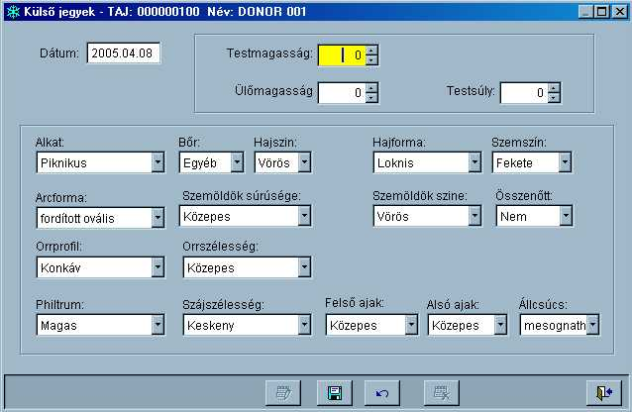
14. Ábra - Külső jegyek adatlap

Spermium vizsgálati lap / Fagyasztási napló

Egy pacienshez, vagy donorhoz tetszőleges számú spermiumvizsgálati lapot kitölthetünk, fagyasztás esetén kitölthetjük a fagyasztásra, tárolásra, és a kivételekre vonatkozó adatokat.
A képernyőn megjelenő lista csak a vizsgálat / fagyasztás dátumát, a tárolás helyét, az eredetileg fagyasztott és a még meglévő szalmák számát mutatja. A kiválasztott sorra duplán kattintva a választott lap adatai egy külön képernyőn megjelennek.

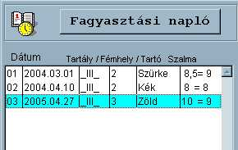
15. Ábra - Naplólista

A naplólapokat vagy a lista során való dupla kattintással, vagy a "Fagyasztási napló" feliratra kattintáskor megjelenő helyi menüből érhetjük el.
A helyi menüből érhető el új naplólap kérése, elővehetjük a választott lapot, valamint ezt a listát nagyíthatjuk.

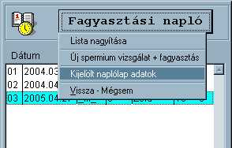
16. Ábra - Fagyasztási napló menü

A nagyított listában szerepel a napló száma, valamint a tárolásra vonatkozóan a féltetett szálmák száma, valamint az, hogy a minta felhasználása után terhesség bekövetkezett-e, illetve gyermek született-e.

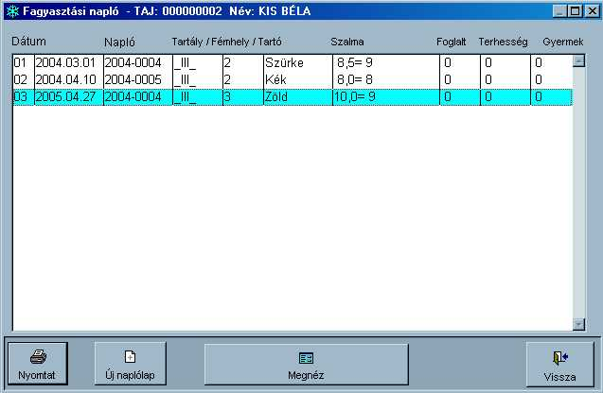
17. Ábra - Naplólista nagyítva

A nagyított lista képernyőn lehetőség van azt kinyomtatni (páciens / donor adatlap spermiumvizsgálati lapok adataival), innen is kérhetünk újabb adatlapot, vagy a választott naplólapot megnézhetjük. .

Spermium vizsgálati lap

A képernyő felső részén a spermiumvizsgálati lap adatai találhatóak, ez alatt a fagyasztásra, tárolásra vonatkozóak, amelyek csak akkor kitölthetőek, ha a "Tárolás célja" mező kitöltött.

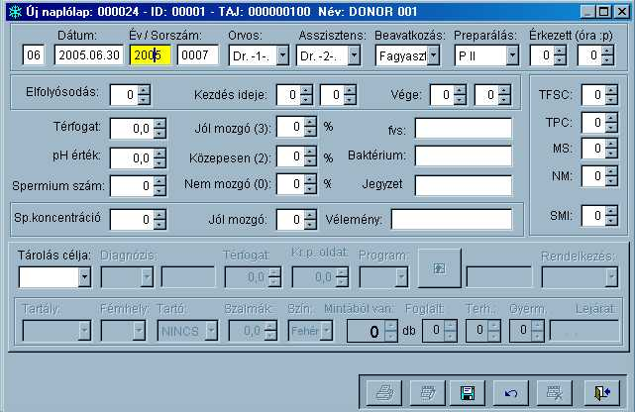
18. Ábra - Spermiumvizsgálati lap / Fagyasztási naplólap

Új lap rögzítésénél a dátum automatikusan a számítógépen beállított aznapi dátumot veszi fel, a napló év és a naplószám pedig a program beállításai között meghatározott értékkel lesz kitöltött. A napló év és szám a "Technikai műveletek" menüpont alatti "Napló év váltásnál" állítható be. Lásd: 6.3 - Naplószám évváltás - 29. oldal Napló év és a naplószám csak új felvitelkor adható meg, értékét a program ellenőrzi, már létező naplószám nem adható meg (a későbbi módosítás nem megengedett)!
Az orvos, az asszisztens, a beavatkozás és a preparálás a program paraméterei között beállított értékekkel lesz kitöltött. Lásd: 6.1 - Program paraméterek - 28. oldal
Az FVS (20 karakter), a baktérium (20 karakter), valamint a vélemény szövegek (40 karakter) beírásakor használhatóak az alapadatoknál beállítható szövegsablonok. Ehhez a kiválasztott szövegmezőre a jobb oldali egérgombbal kell kattintani, ekkor egy helyi menüből kiválaszthatjuk a beírandó sablonszöveget.

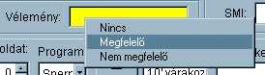
19. Ábra - Sablonszöveg használata adatkitöltéskor

Fagyasztás

A fagyasztásra, tárolásra vonatkozó csak akkor kitölthetőek, ha a tárolás céljaként értéket választunk (donorprogram, orvosi indikáció, stb.).
A kitölthető mezők közül a diagnózis, a rendelkezés valamint a lejárat dátumának kitöltése nem kötelező, azok üresen is maradhatnak.
A diagnózis egy listából való választással, és egy rövid szövegmezővel tölthető ki (40 karakter). A szövegmezőnek csak az eleje látszik, de beíráskor a szöveg tovább gördül. A teljes szöveg olvasásához a mező fölé vezetett egérmutatóval történhet, valamint a nyomtatásokon a teljes szöveg látható.
Ugyanez vonatkozik a "Program" kitöltésére is (lista és szövegmező), ami kiegészül még kapcsolt fájlok rögzítésének a lehetőségével (fagyasztási diagrammok).

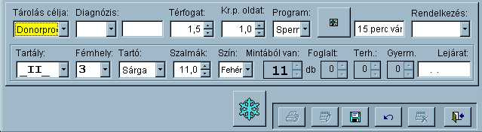
20. Ábra - Fagyasztás / Tárolás

Amennyiben a naplólaphoz már van rögzítve kivételezés, úgy a tárolásra vonatkozó adatok nem módosíthatóak! (tartály, fémhely, tartószín, szalmák száma, színe), azonban a többi adat igen.)

Kapcsolt kép

A "Program" választására szolgáló lista mellett egy nyomógomb található, amelyre kattintva tetszőleges számítógépes fájlt, képet is kapcsolhatunk a fagyasztási naplólaphoz (ha már van kapcsolva fájl, akkor a nyomógomb ábrája megváltozik, lásd a fejezet végén lévő ábrát.)
Ha még nincs kép kapcsolva, akkor a nyomógombra kattintva azonnal egy böngésző, kép választó ablak jelenik meg, ahol kiválaszthatjuk a kapcsolni kívánt képet.

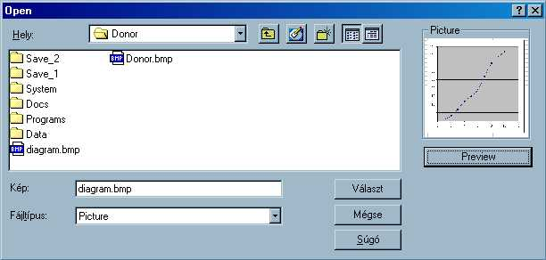
21. Ábra - Kapcsolt kép választás

Választást követően a kép egy képernyőn megjelenik, ahonnan nyomtathatjuk, újabb képet (fájlt) kapcsolhatunk, vagy törölhetjük a meglévő kapcsolatot.
A kép kapcsolással a választott fájl nem lesz szoros része az adatbázisnak, ott csak a kép helye és neve kerül tárolásra, azaz, ha a képet átmozgatjuk másik mappába, vagy átnevezzük azt, akkor a módosításról itt a fájl kapcsolódásnál is gondoskodni kell.

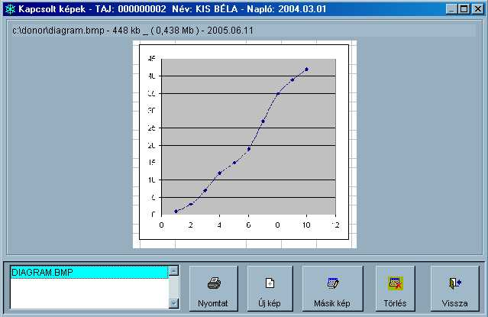
22. Ábra - Kapcsolt kép

Ha több kép, illetve fájl van kapcsolva egy naplólaphoz, akkor azok közül a képernyő bal alsó részén lévő listával választhatunk.

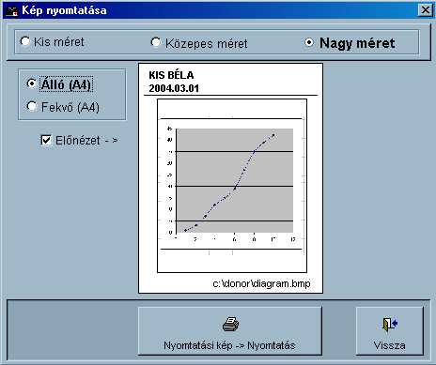
23. Ábra - Kapcsolt kép nyomtatása
A kapcsolt kép ki is nyomtatható, nyomtatásnál beállítható, hogy álló, vagy fekvő formátumban akarunk-e nyomtatni, valamint három méretfokozat közül válogathatunk. A nyomtatáskor minden esetben először képernyőn az előnézeti kép jelenik meg, onnan tudjuk elindítani a tényleges nyomtatást.

Ha a naplólaphoz van rögzítve kapcsolt kép, akkor a kapcsolat kezelésére szolgáló nyomógomb ábrája megváltozik.

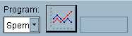

Felhasználások

A napló képernyő alján lévő nyomógombbal érhetjük el a kivételezések vezetésére szolgáló képernyőt. Ennek legfelső részén a tároló hely adatait láthatjuk, alatta pedig a megtörtént kivételezések listáját, a lista alatt pedig a választott sor adatait.

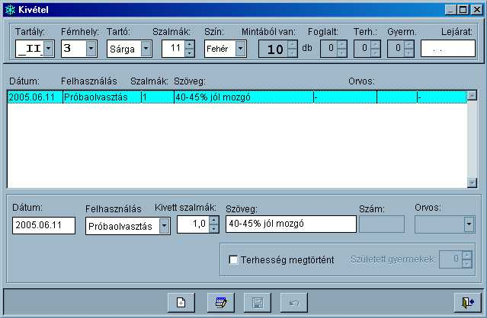
24. Ábra - Minta felhasználás (próbaolvasztás)

A kivétel oka szerint változik a beírt szöveg értelmezése. pl. próbaolvasztásnál annak értékelése, IVF , ICSI estében pedig név kerül. Próbaolvasztásnál a szövegmezőben jobb egérgombbal helyi menüből sablonszövegek választhatóak.
Minden kivételezésnél bejelölhető, ha minta felhasználását követően terhesség történt, valamint a született gyermekek számát is, amik a naplólapon összesítve jelennek meg. Felhasználás okaként kiválasztható egy eltérő kivételezés, az "Igénylés - Lekötés". Ezt választva a program nem változtat a meglévő szalmák számán, csak egy külön számjegyként jelzi.

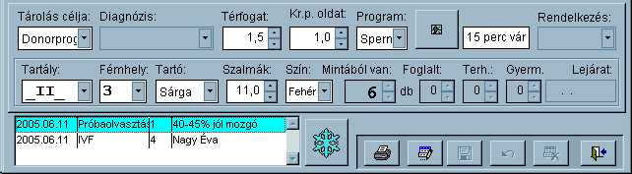
25. Ábra - Kivételezés lista

Amennyiben a naplólaphoz már van rögzítve kivételezés, úgy a tárolásra vonatkozó adatok nem módosíthatóak! (tartály, fémhely, tartószín, szalmák száma, színe)

Összetett keresés

Az azonosítók keresése mellett a program tartalmaz egy összetett kereső rész is. Ebben a külső jegyek adatlap és a fagyasztási naplólap adatait lehet keresőfeltételként beállítani.

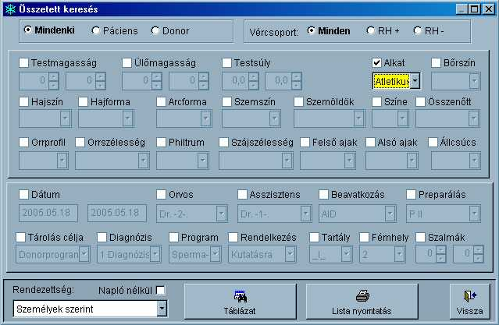
26. Ábra - Összetett keresés

A keresésben azok az adatmezők vesznek részt, amelyek "be vannak kapcsolva" (az ábrán az Alkat), a többi nem szerepel feltételként, így akár a teljes naplóállományról is kérhetünk táblázatot, vagy nyomtatott listát.
A "bekapcsolt" mezők egymással "ÉS" logikai kapcsolatba kerülnek, azaz egyre többet megjelölve, egyre jobban szűkül az eredményhalmaz. Numerikus értékek (testsúly), illetve dátum esetén (napló dátum) megadható egy alsó és egy felső határérték is.

Az eredmény egy táblázatban jelenik meg, amelyben az oszlopok sorrendje a beállított rendezettségtől függ. A rendezettség három értéket vehet fel.

1, Személyek szerint
2, Napló dátum szerint
3, Tartály, fémhely, tartó szerint

A személyek szerinti rendezettségnél beállítható, hogy az eredménytábla ne tartalmazza a napló adatokat, csak személyenkénti (donoronkénti) táblázat jelenjen meg.

Az eredmény megnézhető egy táblázatban, vagy lista is nyomtatható. Táblázatot kérve két nyomógomb segítségével az eredményből kiválasztott páciens adatlapját vagy a választott naplólapot elérhetjük.

Eredmény táblázat

Az összetett keresés eredménytáblázata a beállított rendezettségtől függően különböző oszlopsorrenddel jelenik meg.
A táblázatban egy pácienshez több sor is tartozik (tartozhat), a táblázat sorai a fagyasztási naplólapokat mutatják.

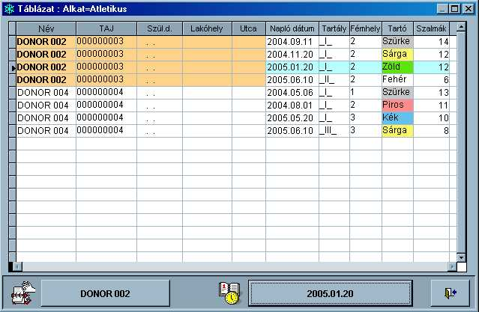
27. Ábra - Összetett keresés - eredménytáblázat

A táblázat képernyőről azonnal elérhetjük a páciens / donor adatlapot, vagy a kiválasztott naplólapot.
Amennyiben adatot is módosítunk az így elővett adatlapon, illetve naplólapon, az a módosítás nem jelenik meg azonnal a táblázatban, az csak a táblázat bezárást és ismételt megjelenítése után történik meg!

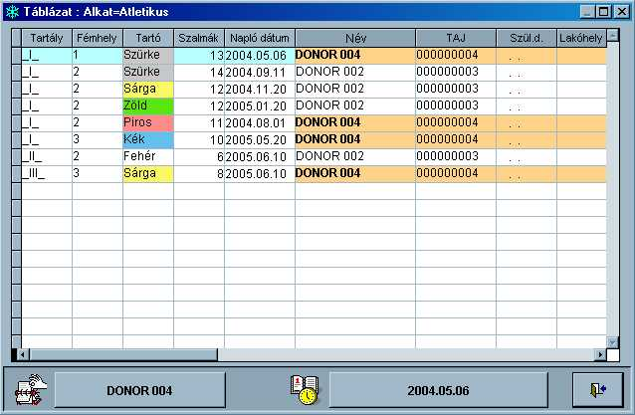
28. Ábra - Eredménytáblázat tartályok szerint

Alapadatok

Az alapadatok az adatkezelés közben használt kódolt értékeket tartalmazzák (lenyíló listák tartalmai). A kódok áttekintésére, kezelésére egységes képernyő szolgál. A képernyő felső részén egy listában láthatóak az értékek, alul pedig az adatkezelésre szolgáló nyomógombok vannak.

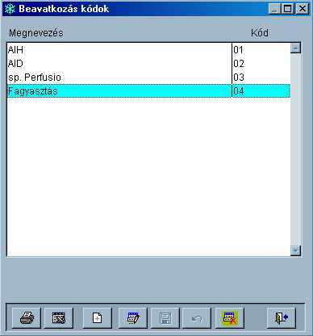
29. Ábra - Alapadatok

Megnevezés | Értékek
Orvosok
Asszisztensek
Beavatkozások | - AID  - AIH  - Sp. Perfusio  - Fagyasztás
Preparálás | - P II  - P III
Tárolás oka | - Donorprogram  - Orvosi indikáció  - Saját célra  - Herebiopsziás anyag
Diagnózisok | - D1
Fagyasztási programok | - Párában  - Sperma 1  - Sperma 2
Tartályok | - I.  - II.  - III.
Fémhelyek | - 1  - 2  - stb
Poligonális tartók | - Fehér  - Sárga  - Zöld  - Kék  - stb.
Lejárati rendelkezések | - Megsemmisítés  - Kutatási célra
Kivétel okok | - Próbaolvasztás  - IVF  - ICSI  - D IVF  - D ICSI  - Kutatási célra  - Megsemmisítés  - Lekötés
Orvosok (kivétel)
Irányítószámok
FVS sablonszövegek
Baktérium sablonszövegek
Vélemény sablonszövegek
Fagyasztási program sablonszövegek

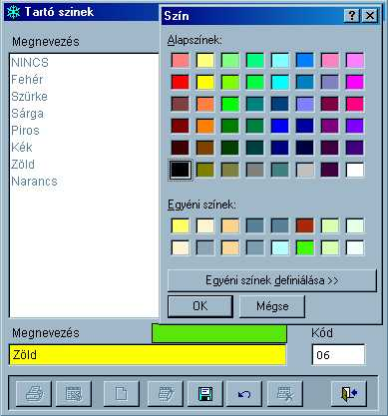
30. Ábra - Tartószín kiválasztása

A tartószínek megadásánál a megnevezés és kód mellett lehetőségünk van a szín kiválasztására is. Ehhez a megnevezés feletti részen lévő színes téglalapra kell kattintanunk (módosítás közben), ami után megjelenik egy színválasztó képernyő.

Technikai műveletek

Program paraméterek

A program használata során jelentkeznek olyan beállítások, amelyeket a rugalmasság érdekében célszerű módosíthatóvá tenni. Ilyenek, mint például a nyomtatásokon szereplő fejléc, az adatok, a mentési mappák helye, vagy bizonyos alapértelmezések.

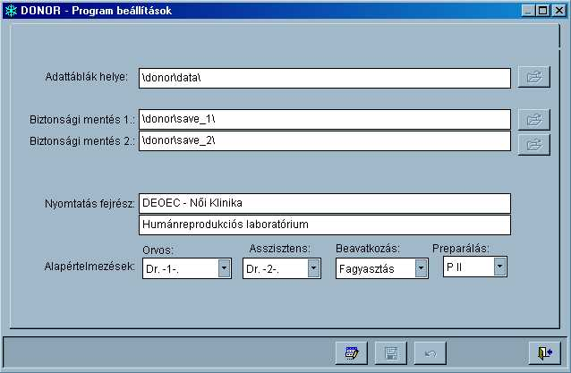
31. Ábra - Program paraméterek

A paraméterek módosítása csak megfelelő felhasználói jogosultság mellett engedélyezett.

Felhasználók

A programot csak azonosítóval ellátottak használhatják, minden felhasználó számára egyedi jogkörök határozhatóak meg.
Minden felhasználóhoz tartozik egy rövid azonosító, egy név, valamint az, hogy mely műveletek elvégzése lehetséges a számára. Felhasználónként meghatározható, hogy a program mely részeit használhatja, milyen mértékben változtathatja a program beállításait.

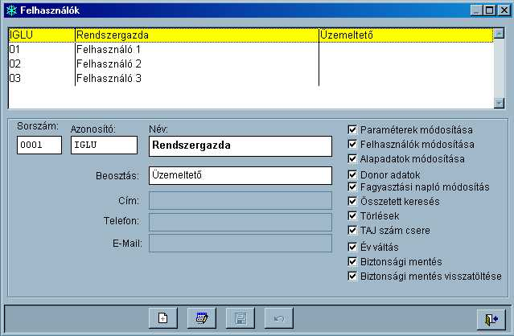
32. Ábra - Felhasználók

Természetesen új felhasználó adatainak rögzítése, a jogosultságok módosítása csak a megfelelő jogosultság mellett elvégezhető (Üzemeltető, Vezető).

Naplószám évváltás

A program a személyek / donorok, valamint a naplólapok azonosítására vezet egy önálló sorszámot. Ez a felhasználók által nem változtatható, folyamos sorszám.
A naplólapok egy felhasználó által is kitölthető naplósorszámmal van ellátva. Ez egy évszámból, valamint egy éven belüli folyamatos sorszámból áll. A program a naplólapok rögzítése közben automatikusan felkínál egy soron következő naplólap számot.
Az évváltás funkcióval azt változtathatjuk meg meg, hogy ez a felkínált sorszám honnan folytatódjon.
Az évváltás funkcióra a következő esetekben lehet szükségünk. Az első az, hogy valóban újévhez értünk, kezdődhet elölről a sorszámozás., a másik pedig az, hogy meglévő naplót rögzítünk, olyankor beállíthatjuk a tavalyi évet, meg azt, hogy melyik sorszámtól kezdjük az egymás utáni folyamatos rögzítést.

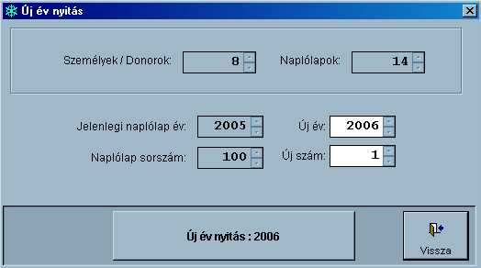
33. Ábra - Naplószám évváltás

TAJ szám csere

Egy pácienshez, vagy egy donorhoz tartozó TAJ szám csak új felvitelkor adható meg, a későbbi módosítása nem engedett. A véletlenül mégis rosszul rögzített TAJ számok itt lecserélhetőek a helyesre.
Meg kell adnunk a cserélendő TAJ számot, ha az létezik az adatbázisban akkor beírhatjuk az új TAJ számot, majd a "Cserél" nyomógombra kattintva egy ellenőrző kérdést (igen / nem) követően a csere végrehajtható.

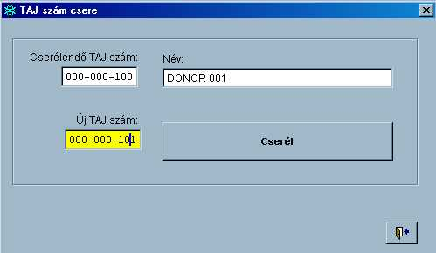
34. Ábra - TAJ szám csere

Adattáblák indexelése, frissítése

Az adatállományok indexelése teljes egészében technikai jellegű művelet. Stabil üzemeltetési környezetben a program használata nem igényli adatállományok indexelését, az indexállományok a program használata közben automatikusan karbantartásra kerülnek. A műveletre esetlegesen üzemzavart követően lehet szükség.
A képernyő bal oldali listájából választhatjuk ki az indexelendő állományokat (a nyomógombok segítségével áttehetjük őket a jobb oldali listába)
Indexelés közben hálózatos alkalmazás estén csak egy felhasználó lehet a rendszerben! Ha indexelés közben más munkahelyen is használják a programot, az hibához vezet. Ilyen esetben meg kell várnunk a másik felhasználó kilépését, s újra kell kezdenünk az indexelési műveletet.

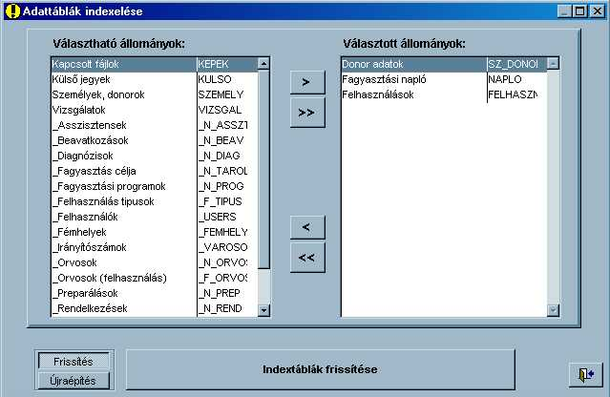
35. Ábra - Adattáblák indexelése

Frissítés: a beállítással a meglévő index táblákban lévő "kulcsok" kerülnek újragenerálásra, az újraépítéssel teljesen friss indextáblákat készíthetünk. Ez utóbbira akkor lehet szükség, ha az adattábla melletti azonos nevű CDX típusú fájl sérült, vagy hiányzik.

Adatbázis biztonsági mentése / visszatöltése

A biztonsági mentések készítése tulajdonképpen az aktuális adatainkról való másolat készítése a háttértároló meghatározott helyére.
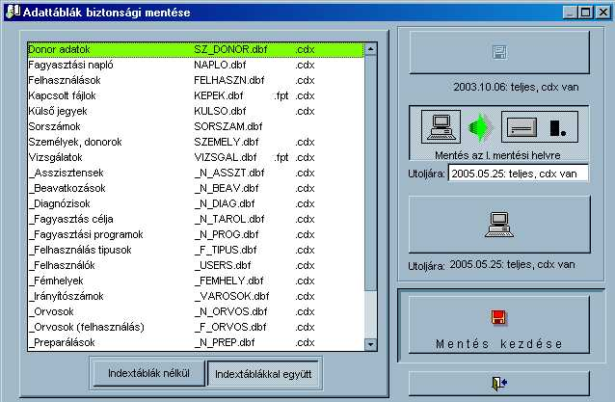
36. Ábra - Adattáblák biztonsági mentése

A biztonsági mentéseket a fő képernyőből elérhető menüből választhatjuk. Mentéseket tetszőleges időközönként végezhetünk, a műveletnek a rendszer adatállományaira nincs hatása.
Winchesteres mentés esetén két egymástól független helyre készülhet a mentés (két különböző helyen lévő mentési könyvtárba). A két mentési könyvtárba felváltva lehet elkészíteni a mentést, azaz mindig rendelkezésünkre áll az utolsó, és az azt megelőző mentés.
A jobb és bal oldali képernyőrész felső részén lévő választó kapcsolóval választhatjuk ki, hogy a mentés melyik mentési helyre történjen [ (.) ELSŐ mentési hely, () Második mentési . hely]. A mentések képernyőjén alapértelmezésben mindig az a könyvtár van kiválasztva, ahová a soron következő mentésnek készülnie kell.
Hálózatos környezetben használva célszerű a mentési könyvtárakat a helyi gép winchesterén kialakítani (az ‘élesben’ használt adatok a hálózaton, a biztonsági másolatok attól fizikailag elkülönített eszközön, a helyi gép winchesterén vannak.) Természetesen ebben az esetben ügyelni kell arra, hogy a mentéseket és az esetleges visszatöltéseket mindig ugyanazon a gépen indítsuk el.

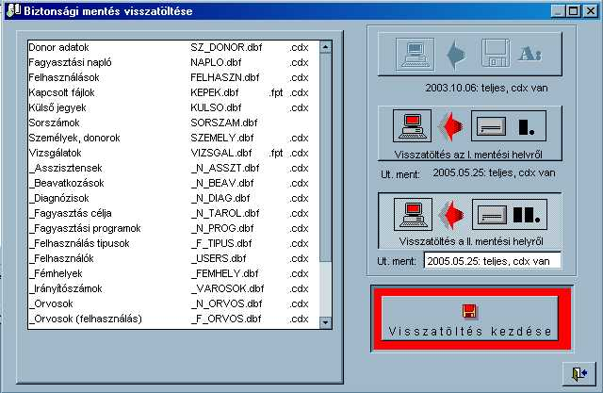
37. Ábra - Adattáblák visszatöltése

A biztonsági másolatok visszatöltése párja a biztonsági mentések készítésének. Ez esetben a másolati helyről a korábban elmentett adatok kerülnek az 'éles' adatok helyére. Emiatt ez a művelet nagyobb gondosságot igényel, csak elkerülhetetlen esetben célszerű használni (pl. egy könnyelműen elindított visszatöltéssel régebbi adatokkal felülírhatjuk az aktuális adatainkat).
A jobb és bal oldali képernyőrész felső részén lévő választó kapcsolóval választhatjuk ki, hogy a visszatöltés melyik mentési helyről történjen [ (.) Töltés az ELSŐ mentési helyről, () Töltés a MÁSODIK ment. helyről]. A visszatöltések képernyőjén alapértelmezésben mindig az a könyvtár van kiválasztva, ahová a legutolsó mentés készült.
A rendszer a mentéseket és a visszatöltések megtörténtét dokumentálja, azaz nyilvántartja a winchesteres és a floppy-s mentések, visszatöltések dátumát, időpontját, a mentést végző felhasználó azonosítóját. A nyilvántartott adatok csak a legutolsó műveletre vonatkoznak, azaz valódi naplózás nem történik.
Mentés közben hálózatos alkalmazás estén csak egy felhasználó lehet a rendszerben! Ha mentés közben más munkahelyen is használják a programot, az hibához vezet. Ilyen esetben meg kell várnunk a másik felhasználó kilépését, s újra kell kezdenünk a mentési műveletet.

Ábrajegyzék

1. Ábra - Programba való bejelentkezés 4
2. Ábra - A program menüje 5
3. Ábra - Páciens központi képernyő 6
4. Ábra - Donor központi képernyő 7
5. Ábra - Keresési menü 9
6. Ábra - TAJ szám keresés 9
7. Ábra - Szókeresés 10
8. Ábra - Naplószám keresés 10
9. Ábra - Adatlap előnézeti képe 11
10. Ábra - Új páciens / donor adatainak rögzítése 12
11. Ábra - Vizsgálati menü 13
12. Ábra - Vizsgálati lap 13
13. Ábra - Donor adatok 14
14. Ábra - Külső jegyek adatlap 15
15. Ábra - Naplólista 16
16. Ábra - Fagyasztási napló menü 16
17. Ábra - Naplólista nagyítva 17
18. Ábra - Spermiumvizsgálati lap / Fagyasztási naplólap 18
19. Ábra - Sablonszöveg használata adatkitöltéskor 18
20. Ábra - Fagyasztás / Tárolás 19
21. Ábra - Kapcsolt kép választás 20
22. Ábra - Kapcsolt kép 20
23. Ábra - Kapcsolt kép nyomtatása 21
24. Ábra - Minta felhasználás (próbaolvasztás) 22
25. Ábra - Kivételezés lista 22
26. Ábra - Összetett keresés 23
27. Ábra - Összetett keresés - eredménytáblázat 24
28. Ábra - Eredménytáblázat tartályok szerint 25
29. Ábra - Alapadatok 26
30. Ábra - Tartószín kiválasztása 27
31. Ábra - Program paraméterek 28
32. Ábra - Felhasználók 29
33. Ábra - Naplószám évváltás 30
34. Ábra - TAJ szám csere 30
35. Ábra - Adattáblák indexelése 31
36. Ábra - Adattáblák biztonsági mentése 32
37. Ábra - Adattáblák visszatöltése 33

